关于编制2019-2020-1学期教学计划的通知

各学院（部）：
2019-2020-1学期，共计20周，其中理论教学16周，实践教学3周，考试1周，详细进度安排见附表2。现请各学院登录教务管理系统，编制并录入下学期教学计划，并注意以下要求：
一、时间安排
1．4月15日—4月29日 各学院编制并录入教学计划。
2．5月8日—5月20日 各学院落实教学任务。
二、教学计划编制相关要求
1．2019、2018、2017、2016级教学计划按照2016版人才培养方案落实制定，2015级按照2013版制定。制定过程中需严格按照人才培养目标和教学大纲要求，保证各课程的理论、实验及上机学时，保证必要的实践教学环节。
2．课程设置应系统、科学、合理。编制下学期教学计划前，请先查看各专业已开课程计划，然后根据人才培养方案制定新学期课程计划。
- 查看各专业已开课程计划方法：登陆教务系统-教学计划管理-专业计划管理-双击要查询的年级和专业即可。为避免出现课程重排、漏排和开设次序颠倒现象，下学期教学计划编制完成后，各学院（部）应按同样步骤，查询并审定教学计划。
3．大类招生专业如要分专业，或专业要分方向，请将专业、方向名称及对应的班级交教务处教务科，否则后期无法落实教学任务。
4．各专业计划的周学时（含实验、上机学时）请控制在24学时（含24）以内，考试课程请控制在4门（含4门）以内，建议周学时3以下的课程集中半学期授课。
5．为规范教学计划内容信息，并为后期各类教学数据采集做准备，录入课程信息时，下图中除带星号的必填项之外，红色方框中的内容也需录入，否则审批不予通过。
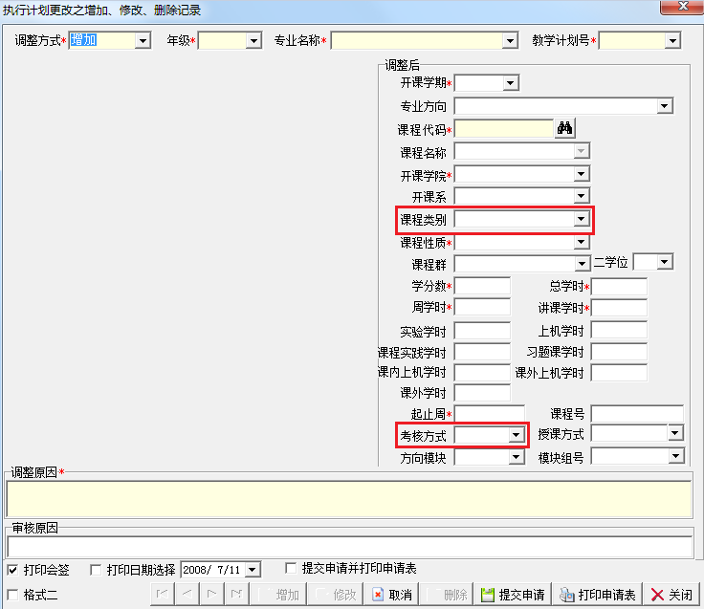

注意：a. 开课学期务必和年级匹配：19级为1，18级为3，17级为5，16级为7；
b. 学分、起止周次、周学时、总学时、各分学时需保持一致；
c. 起止周格式如01-16，勿填成1-16；
d. 理论课和实验课周学时格式如2.0-0.0或0.0-1.0；集中实践周学时如+2；
e. 如课程有课内实验/上机学时，周学时中也应体现，如2.0-1.0；
f. 课程性质务必按培养方案中的课程设置选填，类别包括：主干，必修，选修等。
6．大学英语、高等数学、大学物理、体育、创新创业基础及思政类课程已统一安排，除个别专业01-16周有集中实践教学环节外，其余专业不得调整。
7．为保证教学周连贯性，全部1-2周的金工实习和部分电工电子设计按周学时0.0-4.0排课，不再按集中实践周安排。同时，结合工程训练中心师资和场地条件，对部分专业金工实习和电工电子设计开课学期进行统一摆布，并已录入教务系统，各学院不再调整，具体安排见附表1。
8．请于4月29日前完成19-20-1学期各年级教学计划编制、校对、审核工作，并将审定的教学计划（教学院长签字）交教务处教务科。
三、教学任务落实相关要求
1．卓越班所有课程均为小班上课，授课教师职称需为教授。
2．合作办学班不得与普通班合班上课，授课教师职称需为教授。
3．所有课程优先安排教授、副教授授课。
4．所有实践环节在落实任务时必须落实到具体的任课教师及任课班级。
5．落实任务时不得更改课程周学时、起止周等信息，确保计划和任务一致性。
6．理论课含课内实验/上机学时的，必须落实实验/上机任务，方式如下：教学计划管理-教学任务管理-计划任务安排-右键点选未落实任务专业-新增教学班-弹出“计划任务安排操作”窗口，如下图：
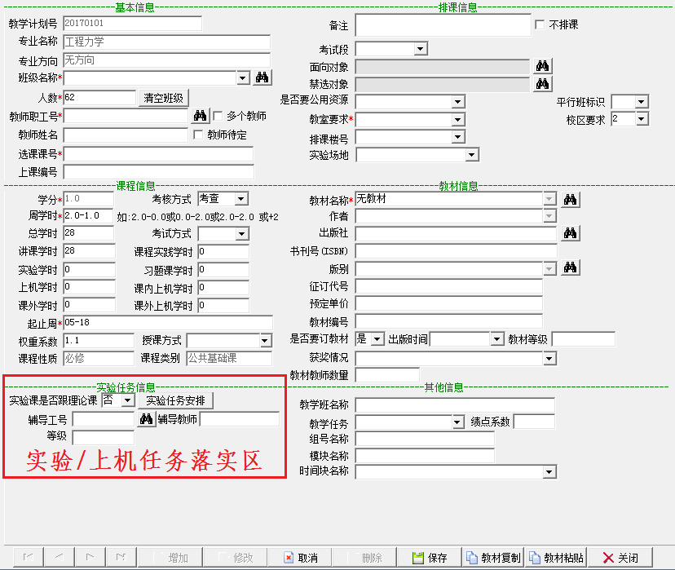
前述步骤与以往理论课任务安排一样，理论课任务落实完成后，点击 “实验任务安排”按钮，弹出“实验课独立安排教师”窗口，如下图：
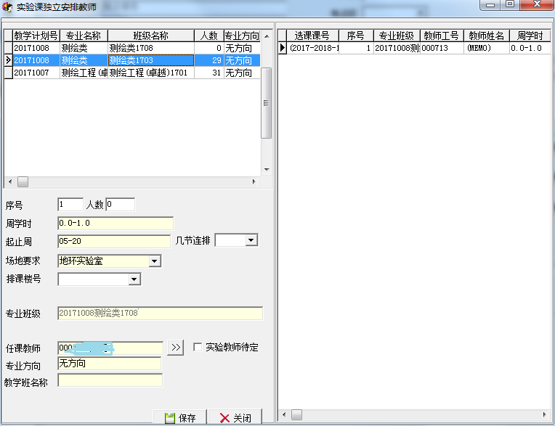
在序号栏中输入教学班序号（阿拉伯数字，由1开始，依次安排），然后双击要排的班级，选择场地要求、排课楼号及任课教师，单击保存，实验教学班即会出现在右侧选框中，左侧所有班级实验任务落实完成后，点击关闭。
注意：①如课程有课内实验/上机学时，在做计划时，实验周学时不能为0.0，否则“计划任务安排操作”窗口中不会出现“实验任务安排”按钮；②同一序号代表相同教学班，如果是多个班同一个头上课，则序号相同；③须确保左侧选框中所有班级都落实完毕，即人数列都为“0”。
7．除学科前沿讲座类课程外，原则上不得2人（或2人以上）合上一门课程。确需由课程团队合作授课的，须经学院（部）审核、教务处批准同意，且在开课1周内向教务处提交课程进度表。
8．新进青年教师，必须助课一年以上，且通过教研室（系）组织的试讲，经学院（部）审核同意并报教务处备案后，方可安排教学任务。
四、其它说明
1．因后期还有排课、教材计划编制等工作，请各学院务必精心组织，严格按照本通知时间安排，按时完成教学计划编制、教学任务落实工作。
2．①如需要对提交后、教务处审批前的更改申请进行调整，可直接选中记录，右键“编辑记录”进行修改，不需重复提交申请。②如需增加新课程，可在“课程库管理”模块按课程编码规则编制代码，并填写课程相关信息后提交申请。

教务处
2019年4月15日

附表1: 2019-2020-1学期金工实习、电工电子设计安排表
课程名称 | 周学时 | 起止周 | 学分 | 总学时 | 专业名称 | 年级
电工电子设计A | 0.0-4.0 | 01-16 | 2.0 | 64 | 机械设计制造及其自动化(卓越) | 2018
电工电子设计A | 0.0-4.0 | 01-16 | 2.0 | 64 | 机械类 | 2018
电工电子设计A | +2 | 18-19 | 2.0 | +2 | 采矿工程 | 2018
电工电子设计A | +2 | 18-19 | 2.0 | +2 | 建筑环境与能源应用工程 | 2018
电工电子设计A | +2 | 18-19 | 2.0 | +2 | 采矿工程（卓越） | 2018
电工电子设计B | +1 | 20-20 | 1.0 | +1 | 应用化学 | 2018
电工电子设计B | +1 | 20-20 | 1.0 | +1 | 矿物加工工程 | 2017
电工电子实训 | +1 | 20-20 | 1.0 | +1 | 自动化 | 2018
金工实习B | 0.0-4.0 | 01-16 | 2.0 | 64 | 电气工程及其自动化 | 2018
金工实习B | 0.0-4.0 | 01-16 | 2.0 | 64 | 电气工程及其自动化(合作办学) | 2018
金工实习B | 0.0-4.0 | 01-16 | 2.0 | 64 | 材料类 | 2018
金工实习C | 0.0-4.0 | 01-08 | 1.0 | 32 | 环境工程 | 2018
金工实习C | 0.0-4.0 | 01-08 | 1.0 | 32 | 通信工程 | 2018
金工实习C | 0.0-4.0 | 01-08 | 1.0 | 32 | 电子信息工程 | 2018
金工实习C | 0.0-4.0 | 01-08 | 1.0 | 32 | 电子科学与技术 | 2018
金工实习C | 0.0-4.0 | 01-08 | 1.0 | 32 | 电子信息科学与技术 | 2018
金工实习C | 0.0-4.0 | 01-08 | 1.0 | 32 | 物联网工程 | 2018
金工实习C | 0.0-4.0 | 09-16 | 1.0 | 32 | 产品设计 | 2018
金工实习C | 0.0-4.0 | 09-16 | 1.0 | 32 | 遥感科学与技术 | 2018
金工实习C | 0.0-4.0 | 09-16 | 1.0 | 32 | 地理信息科学 | 2018
金工实习C | 0.0-4.0 | 09-16 | 1.0 | 32 | 测绘工程 | 2018
金工实习C | 0.0-4.0 | 09-16 | 1.0 | 32 | 物流管理 | 2018
金工实习C | 0.0-4.0 | 09-16 | 1.0 | 32 | 测绘工程(卓越) | 2018
金工实习C | 0.0-4.0 | 09-16 | 1.0 | 32 | 微电子科学与工程 | 2018
金工实习C | 0.0-4.0 | 09-16 | 1.0 | 32 | 测控技术与仪器 | 2018

附表2: 2019-2020-1学期教学进度安排表
周 次 | 教学活动 | 备 注
第一周 | 18、17、16级理论教学  19级入学教育 | 建议本周的周二、周三新生报到
第二、三周 | 19级军训，其它年级理论教学
第四周至十六周 | 理论教学
第十七周 | 19级理论教学，其它年级考试
第十八、十九周 | 19级理论教学，其它年级实践教学
第二十周 | 19级考试，其它年级实践教学
备注：19级考试周为第20周，其它年级为第17周。

